
- Estou no campus paulista:
  - Segunda, Terça, quinta e sexta de noite (as duas aulas)
- Venha resolver suas dúvidas, ou envie via TEAMS (responderei nos horários mencionados)
- A global solution deve ser feita em grupos de no máximo 3 alunos, todos DA MESMA TURMA
- Deve ser entregue em exatamente um arquivo .pdf,.odt ou .docx
  - No inicio desse arquivo, com o nome de todos os membros do grupo e seus respectivos RMs
  - Deve ser feita apenas uma entrega por grupo

Case:
O trabalho está passando por uma transformação radical, impulsionada pela inteligência artificial, robótica e automação. De acordo com a ONU e a OIT, até 2030, milhões de empregos podem ser extintos, mas outros tantos surgirão, exigindo uma requalificação constante dos profissionais. Esta mudança requer o desenvolvimento de habilidades humanas fundamentais como empatia, criatividade e colaboração, além de pensamento crítico
Esta transformação representa uma grande oportunidade para reimaginar o trabalho e criar soluções que tornem o mundo mais inclusivo, ético e sustentável. Quando conectamos tecnologia, propósito e pessoas, abrimos caminho para transformar vidas e o próprio significado do trabalho
Questão 1. Uma empresa de aprendizado guiado por LLM fez uma estimativa estatística para o número de clientes do seu mais novo software de aprendizado de línguas estrangeiras.
A empresa publicou uma estimativa de seu número de clientes ativos através do tempo, com t dado em dias
N(t) = 2t² - 16t + 50.
- (1 ponto) No lançamento, qual a expectativa de número de usuários do software?
N(0) = 2*0ˆ2 – 16*0 + 50 = 50
b) (0,5 ponto) Quantos clientes ativos a empresa espera ter duas semanas após o lançamento? N(2) = 2*14ˆ2 – 16*14 + 50 = 218
c)(0,5 ponto) E 60 dias depois do lançamento?
N(60) = 2*60ˆ2 – 16*60 + 50 = 6290
d)(0,5 ponto) Daqui a quantos dias será registrado o menor número de usuários?
4
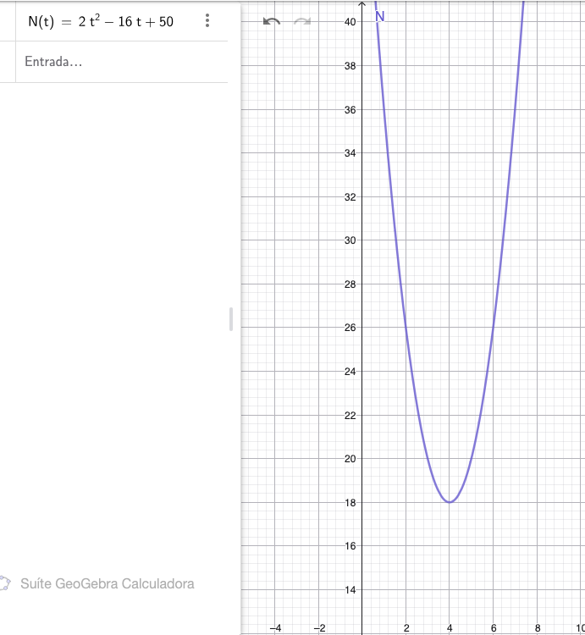
e)(0,5 ponto) Daqui a quantos dias será registrado o maior número de usuários?
Não faz sentido, o número é infinito
NOTA: Na questão “d”, queremos um dia tal que nenhum outro dia jamais terá menos usuários. Na questão “e”, um dia tal que nenhum outro dia jamais terá mais usuários. Talvez uma dessas questões não faça sentido. Isso foi feito de caso pensado, na elaboração da prova. Nesse caso, diga que a questão não faz sentido, e justifique, usando um esboço do gráfico da função.

Questão 2) (3 pontos) A quantidade de dados armazenada em uma aplicação cresce com o número de usuários, e também com a complexidade da aplicação.
No caso, temos uma aplicação que lê bases de código, e sugere melhorias de arquitetura, baseada em inputs humanos e de LLMs
Ela atualmente tem 5 gb em dados, e estima-se que haverá um crescimento de 2% ao mês nessa quantidade de dados.
- (1 ponto) Qual será a quantidade de dados consumida pela aplicação em 1 ano? Dê sua resposta em gb (gigabytes)
G(m = 12) = 5 * 1,02ˆ12 = 6,3412

- (2 ponto) Quanto tempo a aplicação ainda poderá rodar no disco rígido atual do servidor, que tem 100gb? Responda em meses, arredondando para baixo se for necessário.
100 = 5 * 1,02ˆx = 151

Questão 3. (projeto - 4 pontos)
Encontre uma base de dados que tenha relação com a evolução do trabalho, ou com LLMs como o chatgpt, e descreva a evolução de um dado através do tempo.

Por exemplo:
https://www.gapminder.org/tools/#$ui$chart$opacitySelectDim:0;;&model$markers$bubble$encoding$size$data$constant=_default;&scale$domain:null&type:null&zoomed:null&extent@:0&:0;;;&y$data$concept=gini&space@=geo&=time;;&scale$domain:null&zoomed:null&type:null;;&x$data$concept=time&space@=time;;&scale$domain:null&zoomed:null&type:null;;&trail$data$filter$markers$chn=1800&swe=1800&vnm=1800&che=1800;;;;;;;;&chart-type=bubbles&url=v2
  - O site gapminder tem uma série de dados que podem ser úteis. No exemplo acima, ele está mostrando a evolução do GINI através do tempo – O GINI é um indice de desigualdade econômica, mas você pode explorar diversos outros indices
  - Depois de explorar os dados no site, você pode baixar aqui: https://www.gapminder.org/data/
- Outro exemplo: O valor das ações da NVIDIA (veja em https://github.com/Robbie08/NVDA-Stock-Price-Predictor/blob/master/NVDA_data.csv ou em outro lugar adequado – se for usar essa planilha, pode considerar o valor de abertura da bolsa, “open”, como o valor do dia).
Com base nesses dados, escolha pelo menos 5 pontos, e ajuste 3 funções para esses pontos:
- Uma função linear: v(t) = m*x+g
- Uma função quadrática: v(t) = a*t^2+b*t + c
- Uma função exponencial: v(t) = v0 * k^t
O ajuste das funções poderá ser feito usando as funções ‘fit’ do geogebra, ou usando bibliotecas de python adequadas. Veja um exemplo no geogebra:
https://www.geogebra.org/calculator/xbbtfnh5 (funçoes de primeiro e segundo grau)
https://www.geogebra.org/calculator/hgj3jehf (exemplo exponencial. Dica: tente iniciar seu gráfico com tempos próximos de 0 – se o primeira medição for em 2007, a segunda em 2008 e a terceira em 2009, use os valores de t como sendo 7, 8 e 9, ou 1, 2 e 3)
- Eu fui preguiçoso no meu exemplo, não seja no seu. Eu usei só 3 anos, mas pedi para que você use 5 quando for montar seus gráficos
Depois de fazer esses ajustes, apresente os gráficos e a análise
Critérios:
1 ponto: os gráficos estão legíveis (ajuste os eixos x e y, no caso do geogebra, usando ‘zoom to fit’ e/ou settings)
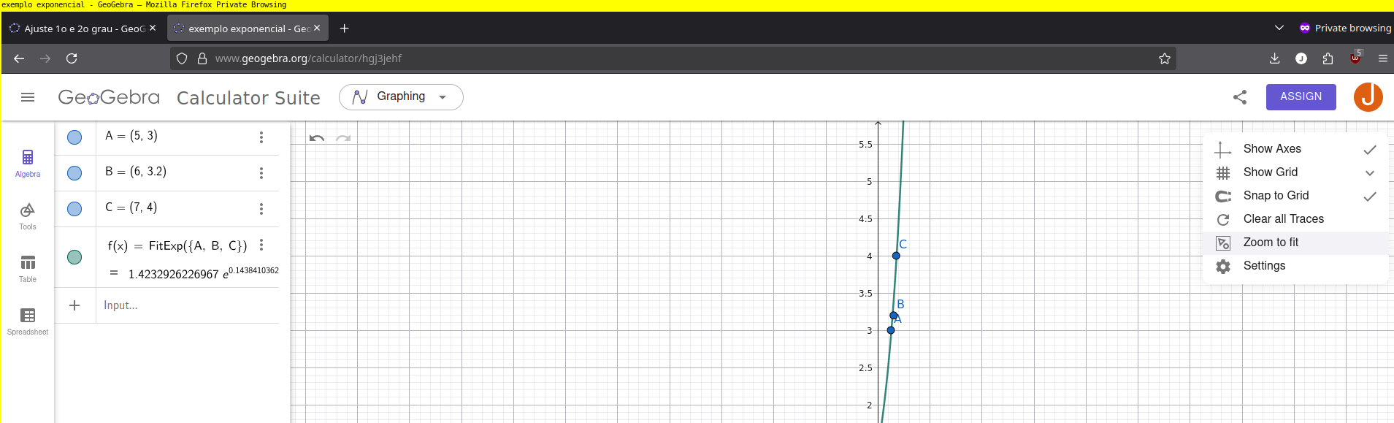
1 ponto: você disse claramente de onde tirou os valores (com um link, ou uma citação para um livro)
Tirado do Nvidia
1/2/2019 – 130.639999
1/3/2018 – 195.779999
1/4/2017 – 104.400002
1/4/2016 – 32.290001
1/2/2015 – 20.129999
1 ponto: explicar claramente o significado dos coeficiente obtidos nas funções linear e exponencial. Não precisa tentar interpretar os coeficientes da função quadrática
- Na função linear: v(t) = m*x+g, o que significam m e g?
- Na função exponencial: v(t) = v0 * k^t, o que significam v0 e k?
1 ponto: discutir qual dos três ajustes parece melhor para prever os próximos dados

Função Linear
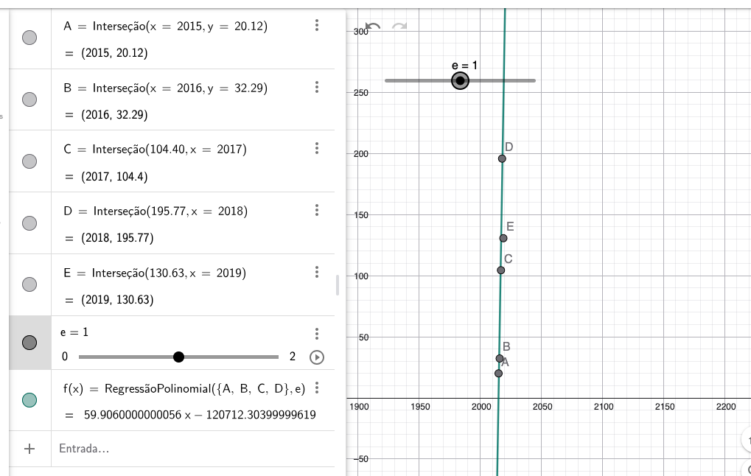

Função exponencial
